Состояние атмосферного воздуха

По данным непрерывных измерений на автоматических станциях, установленных в Минске, 17 апреля и в первой половине дня 18 апреля максимальная концентрация азота диоксида в районе ул. Корженевского составляла 0,6 ПДК. Уровень загрязнения воздуха серы диоксидом, углерода оксидом, азота оксидом и бензолом был по-прежнему существенно ниже нормативов качества.

Суточный ход концентраций загрязняющих веществ в районе
ул. Героев 120 Дивизии 17– 18 апреля 2018 года
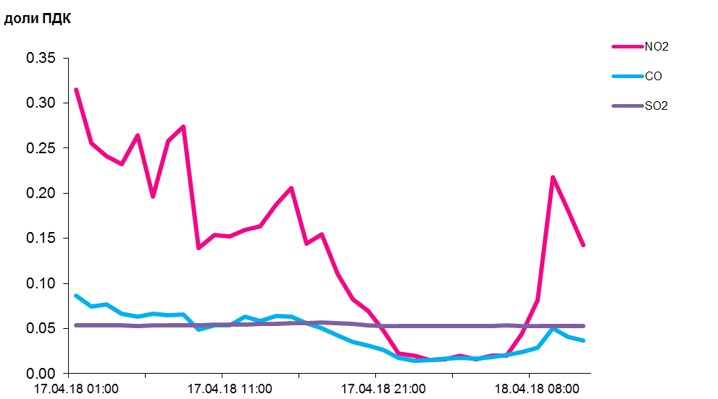

По данным непрерывных измерений, среднесуточные концентрации твердых частиц, фракции размером до 10 микрон в воздухе Полоцка, Солигорска, Бреста, Гомеля, Могилева, Гродно и района Мозырского промузла (д. Пеньки) находились в пределах 0,6-0,9 ПДК.
Среднесуточная концентрация твердых частиц, фракции размером до 2,5 микрон в воздухе Минска (район ул. Героев 120 Дивизии) превышала норматив качества в 2,3 раза.

Среднесуточные концентрации твердых частиц, фракции размером до 10 микрон, 17 апреля 2018 года

